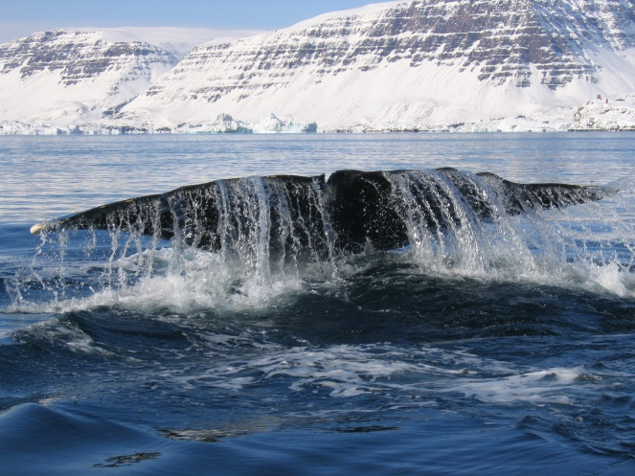**Pressemeddelelse fra Grønlands Rejsebureau, 4. okt. 2012  
  
  
Grønlandsrejse for kun 5.495 kr.**

**Mange drømmer om at komme op og se fantastiske Grønland, og nu er drømmen ikke så langt væk.** [**Grønlands Rejsebureau**](http://www.greenland-travel.dk/) **er klar med næste års drømmerejser, og blandt mange gode tilbud finder du** [**en forlænget weekend til Kangerlussuaq**](http://www.greenland-travel.dk/rejser-til-groenland/vinter/hold-weekend-ved-kanten-af-indlandsisen/) **(Søndre Strømfjord) i Grønland fra kun 5.495 kr.**  
 *"Jeg kan ikke få armene ned af glæde for min beslutning om at deltage på Grønlandsrejsen. Jeg fik en uforglemmelig oplevelse ud af rejsen. Det bliver faktisk et af de bedste kapitler i min livshistorie. Der er ikke gået en dag, hvor jeg ikke har reklameret for denne fantastiske Grønlandsrejse".*(M. Akale, deltager på forlænget weekend ved Indlandsisen i november 2011)  
  
Bedre anbefaling fås vist ikke – men Grønland ER også fantastisk. OG indenfor rækkevidde. Grønlands Rejsebureau har i år sammensat et rejseprogram, hvor der både er de lange grønlandsrejser på to uger og de kortere på en uge eller en forlænget weekend.  
  
**Grønland skal opleves**Blandt de mange attraktioner i Grønland er Isfjorden noget helt særligt - at sejle på Isfjorden under midnatssolen er en oplevelse for livet for mange. Det, der gør Isfjorden så speciel, er isbjergene og lyset, som hele tiden får farverne på isen til at skifte. Isfjorden blev i 2004 optaget på UNESCOs Verdensarvliste - det er et uforglemmeligt og meget imponerende syn. Klassikeren [Den Gyldne Trekant – 3 byer og sejlads langs kysten](http://www.greenland-travel.dk/rejser-til-groenland/sommer/klassikeren_den_gyldne_trekant/) er et eksempel på en rejse med isfjordssejlads. **Nyheder, bestsellere og længere sæson**Blandt nyhederne i år er [rejser til Grønland udenfor den normale sæson](http://www.greenland-travel.dk/rejser-til-groenland/foraar-og-efteraar/) – dvs. forår og efterår. Ligesom herhjemme har hver årstid sin charme, og Grønland er bestemt også et besøg værd forår og efterår, når vinteren hhv. tager tilløb og slipper sit tag.  
  
Eller hvad med en rejse dedikeret til at se de kæmpe og [imponerende hvaler](http://www.greenland-travel.dk/rejser-til-groenland/foraar/oplev_havets_gamle_kaemper_paa_naermeste_hold/). Grønlandshvalen imponerer på flere måder: den kan blive op til 250 år gammel, veje op til 100 ton og blive 18 meter lang. Der findes i alt 15 hvalarter ved Grønlands kyster og i fjordene, og at se hvalerne i disse omgivelser omgivet af bjerge og is er en helt speciel oplevelse!  
  
Kiruna, 200 km. nord for Polarcirklen i svenske Lapland, kaldes også Europas sidste vildmark. Her kan du blive [snedronning for en nat](http://www.greenland-travel.dk/lapland/snedronning-for-en-nat/) på det verdensberømte Ishotel.

**Til inspiration**Alle vores rejser er kort præsenteret i et helt nyt inspirationskatalog, som kan tilsendes eller downloades på Grønlands Rejsebureaus hjemmeside [www.greenland-travel.dk/inspiration/bestil_katalog/](http://www.greenland-travel.dk/inspiration/bestil_katalog/)

**Pressehenvendelser kontakt**  
Lise Gram Eriksen  
Marketingchef   
Telefon direkte: +45 3376 6235  
Mobil +45 5151 8277  
Mail [lge@greenland-travel.dk](mailto:lge@greenland-travel.dk)